目录
第一章、概述 1
1.1注意事项 1
1.2功能及特点介绍 3
第二章 技术规格 4
2.1技术参数 4
2.2安装尺寸 5
第三章 端子接线及面板说明 7
3.1端子定义列表及接线示意图 7
3.1.1 控制器端口定义 7
3.1.2接线示意图 9
3.2面板操作说明 13
3.2.1指示灯说明 14
3.2.2按键及快捷操作说明 14
第四章、校验标定 16
4.1传感器砝码标定 16
4.2无砝码标定 18
第五章 菜单详细说明 20
5.1一级菜单 20
5.2二级菜单 22
5.2.1基本参数 22
5.2.2比较参数 24
5.2.3模拟量参数 26
5.2.4端口参数 28
5.2.5通讯参数 29
5.3修改参数举例 30
6.1MODBUS通讯 32
6.1.1功能码、数据帧解释 32
6.1.2寄存器地址与数据对照 34
6.2 连续输出格式 38
第七章 注解说明 39

第一章、概述

1.1注意事项
1）开箱
※ 开箱后，请妥善保管装箱单、合格证、说明书及附件配件。
2）安装注意事项
※ 本控制器适合固定安装在电气柜等的控制面板上。
※ 安装控制器的地点应无振动源，应有防日晒、防高温烘烤、防冻、防潮、防雨淋措施。
3）配线注意事项
※ 各接地端务必良好接地，确保所有连接准确无误、牢固可靠。
※ 本控制器不要与易产生干扰的用电设备共用配电箱、供电插座、电源线路（包括接地线）等，以免其他用电设备影响本控制器的性能。无法避免时，应在本控制器的供电回路中增加电源滤波器进行隔离。
※ 应尽量缩短传感器电缆线的长度，并要远离电源线和控制线，以避免可能的干扰。
4）使用注意事项
※ 要尽量保持供电电源的稳定性，避免电压过高、过低，波形畸变等不良现象。
※ 无论在通电或断电情况下，请勿自行拆开本控制器，以免危及您的人身安全或对本设备造成损坏。
5）维护注意事项
※ 不要在通电时插拔本控制器后面板上的接插件或更换传感器。
※ 非本公司人员或非专业人员不要对本控制器进行调校或设置，以免造成失准或失调。
※ 不能用烃类、醇类、酮类等有机溶剂或强酸、强碱类溶液清洗本控制器，以免损坏本控制器的机壳、面板及内部元件。
※ 本控制器将不接受您对其进行自行修理或修改。如果设备出现故障，请您遵照本说明书进行排除或与我们联系，否则您将失去售后服务的优惠条件。
※ 本控制器若闲置不用，每隔一月至少应通电一次，每次一小时以上，以驱除其内部潮气。

1.2功能及特点介绍
1）用于需要将测力信号转换为数字通讯信号、标准模拟输出信号及简单控制的场合。
2）模拟输出信号可选择4-20mA、0-10V、1-5V，数字通讯接口可选择RS485或RS232。
3）双排LED数码管分别显示实时测量值、峰值、输出电流值、I/O状态信息。
4）控制器带有上限、中限、下限界限判断功能，具体控制功能请见说明书注解2。
5）限位输出有3种输出模式，偏上，偏下，上下判断，详细解释请见说明书注解3。
6）I/O有2入3出，可自定义输入输出端口功能。
7）可多点标定，进行线性修正。
8）控制器供电电源采用DC24V供电，压宽±5V，更加安全稳定。
9）面板安装形式，面板面积仅70mm（宽）×55mm（高）。

第二章 技术规格

2.1技术参数
显示窗口 | 双排LED显示
分度值 | 1、2、5、10、20、50
最大秤量显示范围 | 999999
小数点位数 | 0、0.0、0.00、0.000、0.0000、0.00000
静态准确度等级 | 分辨率900000
最大信号输入范围 | -3.6 mV/V ~ 3.6 mV/V  （相当于-18 mV ~ 18 mV/V）
零点漂移 | ≤0.05μV（@ 0.02mV/V）
量程温度系数 | ≤10ppm/°C
传感器接口输入阻抗 | ≥20MΩ
非线性误差 | ≤0.002%FS
A/D转换速度 | ≤100次/秒
零点漂移 | ≤10μV/°C
量程温度系数 | ≤0.02%FS/°C
传感器类型 |  | 电阻应变式传感器
传感器激励电压 |  | DC5V，可并联4只350Ω传感器
开关量输出（触点）容量 |  | 继电器输出容量：AC220V 1A  共3路/晶体管输出容量：DC24V 0.5A
开关量输入电压 |  | DC24V
开关量输入电流 |  | 4-6mA
电源范围 |  | DC24V （±5V）
产品功率 |  | ≤10W
工作温度 |  | -10°C~50°C
湿度范围 |  | ≤90%相对湿度（无凝结水）

2.2安装尺寸
61mm

开孔尺寸
61mm*46mm

46mm

（图1）

60.0mm

99.0mm

96.0mm

70.0mm

（图2）

55mm

45mm

（图3）

第三章 端子接线及面板说明

3.1端子定义列表及接线示意图

3.1.1 控制器端口定义
下排 | 端口定义
SHD | DC24V地线
24- | DC24V-&RS232地线
24+ | DC24V+
T/A | RS232 TXD/RS485 A(+)
R/B | RS232 RXD/RS485 B(-)
EX+ | 激励电源+
EX- | 激励电源-
SN+ | 信号+
SN- | 信号-
SHD | 传感器地线
上排 | 端口定义
COM | 继电器输出的公共端
OU1 | 3个输出端口，都为晶体管型，为低电平（DC24V-）有效输出
OU2 | 3个输出端口，都为晶体管型，为低电平（DC24V-）有效输出
OU3 | 3个输出端口，都为晶体管型，为低电平（DC24V-）有效输出
IN1 | 2个输入端口均为输入低电平（DC24V-）信号有效
IN2 | 2个输入端口均为输入低电平（DC24V-）信号有效
TCL | TEDS时钟
TDA | TEDS数据
AO+ | 模拟量信号+
AO- | 模拟量信号-

3.1.2接线示意图
四线制传感器接法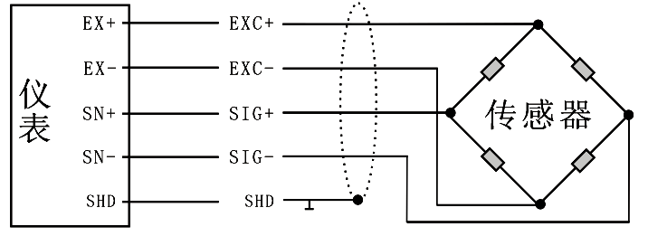
I/0输入输出接线图（晶体管NPN）

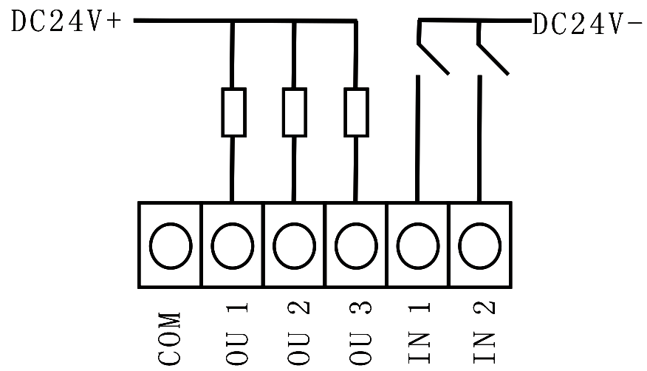

RS232跟上位机链接的接法（与电源共地）
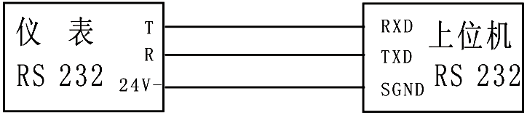
RS485跟上位机链接的接法
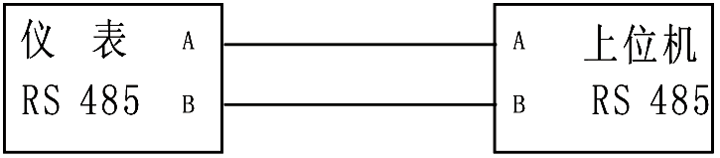
具有TEDS（免标定）功能传感器的接法

仪表
TEDS接口
TEDS
传感器

3.2面板操作说明
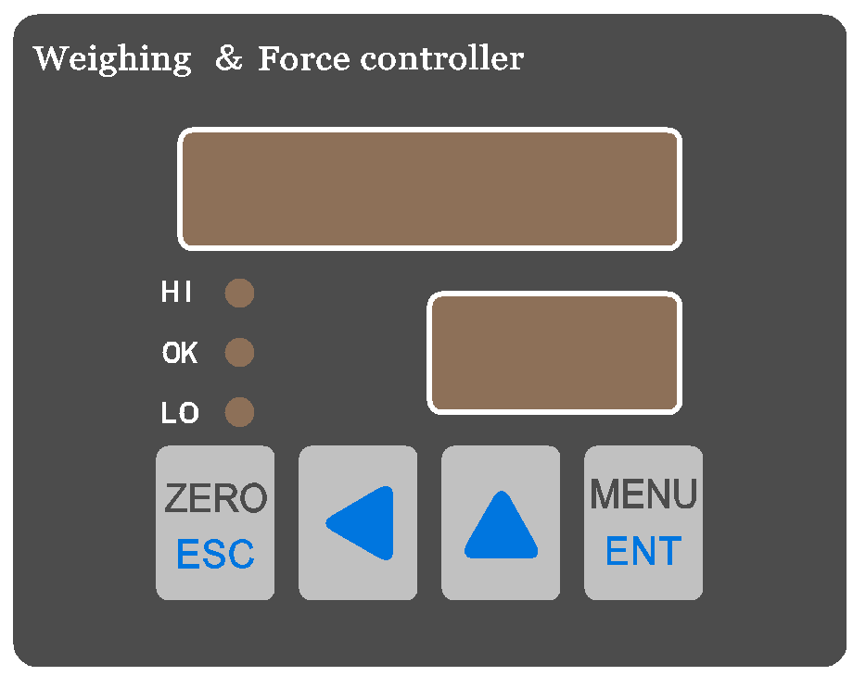 （图4）
清零/返回键 移位键 数据调整键 菜单/确认键

3.2.1指示灯说明
HI:上限输出指示灯 OK：中限输出指示灯
LO:下限输出指示灯

3.2.2按键及快捷操作说明
 ：短按进行清零操作（在主界面）；
进入二级菜单之后短按进行翻项选择；
进入设置激活状态后，短按取消激活状态；
二级菜单下长按选项键3秒退出到主界面。
 ：主界面长按移位键3秒直接进入标定界面；
二级菜单参数设置界面，短按激活设置；
激活设置状态之后短按移动数字光标；
在称重界面短按进行清皮操作。
 ： 进入二级菜单之后调整数据的大小；
进入一级菜单之后选择各主菜单；
在主界面短按该键选择上排显示：实时测量值、峰值、模拟量值，输入状态，输出状态。

 ： 在主界面长按3秒进入一级菜单；
在一级菜单短按确定键进入二级菜单；
在二级菜单内修改完数据短按确认键写入；
在主界面短按，进入上中下限设定界面。

第四章、校验标定

4.1传感器砝码标定
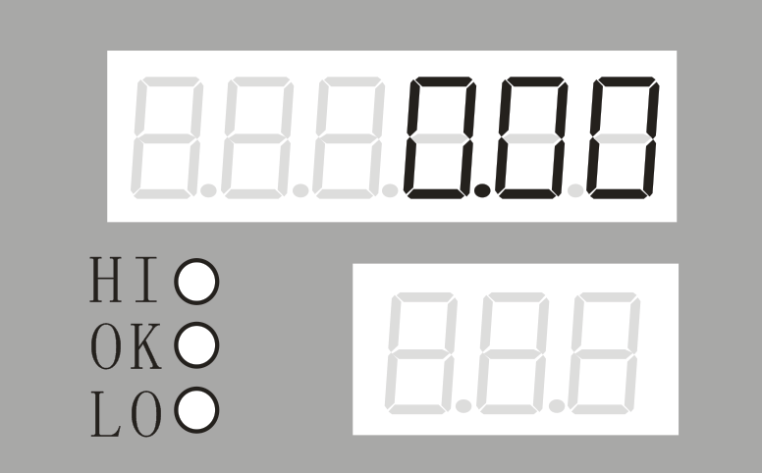（主显示界面）
长按 3秒
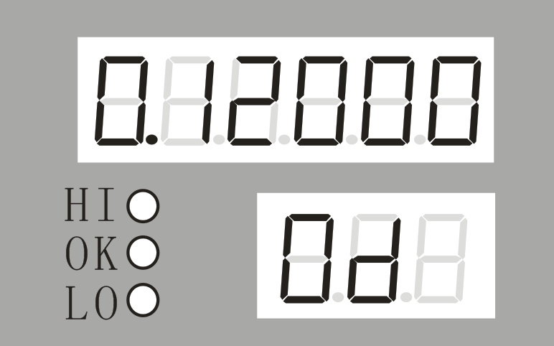
将传感器空置，待上排显示数码稳定，
短按 标定零点
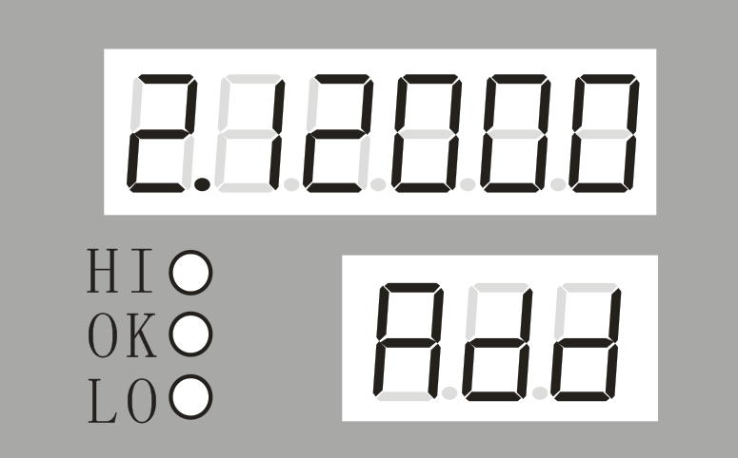
转下页
将砝码放到传感器工装上，
待下排显示数码稳定，短按
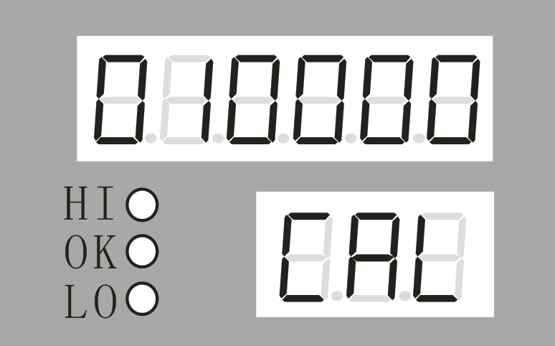
将砝码保持在传感器工装上，
将砝码重量输入到上面显示框，短按
砝码校准结束

4.2无砝码标定
（主显示界面）
长按 3秒
将传感器空置，待上排显示数码稳定，
短按 标定零点
在此界面短按 进入无砝码标定
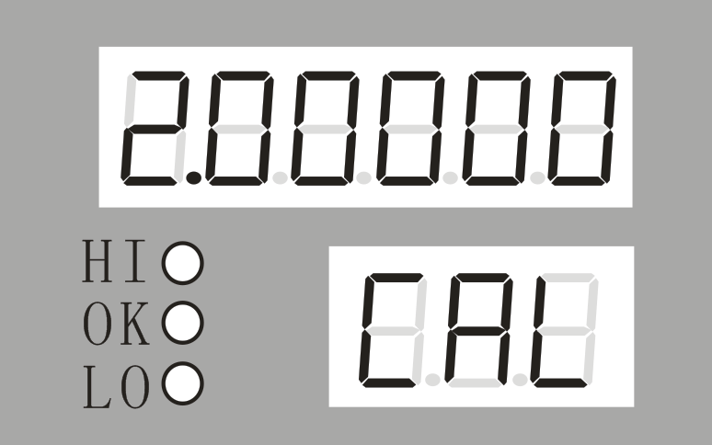
输入传感器的灵敏度，短按

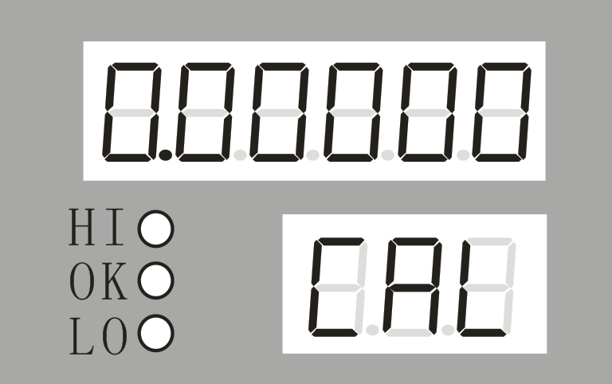
输入传感器的量程，短按

无砝码校准结束

第五章 菜单详细说明

5.1一级菜单
（主显示界面）
长按 3秒
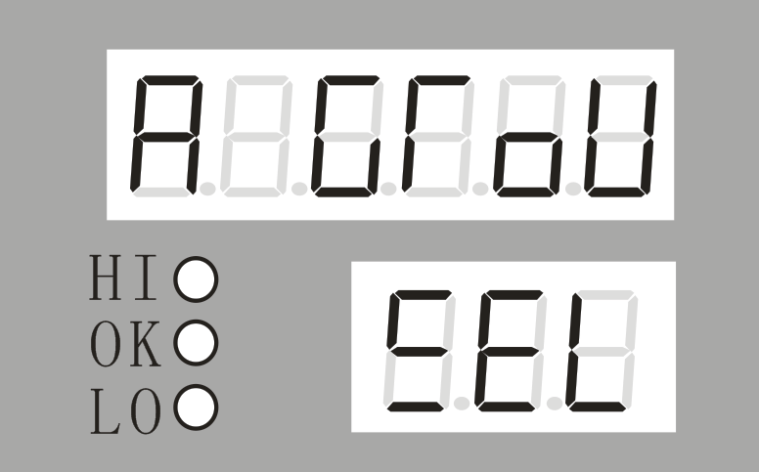
（基本参数）
短按
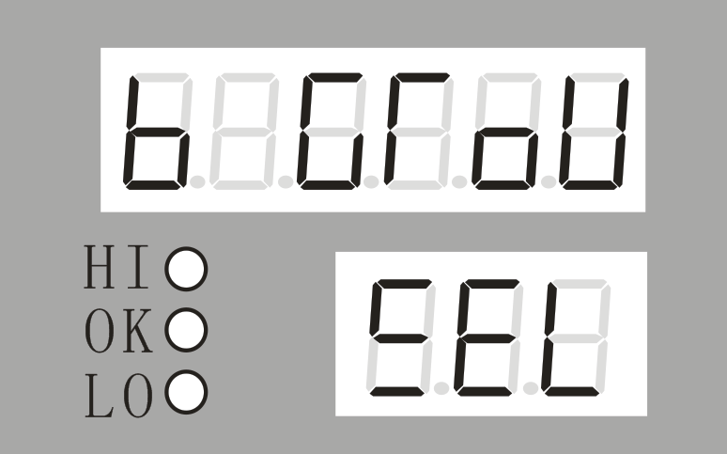
（功能参数）
短按
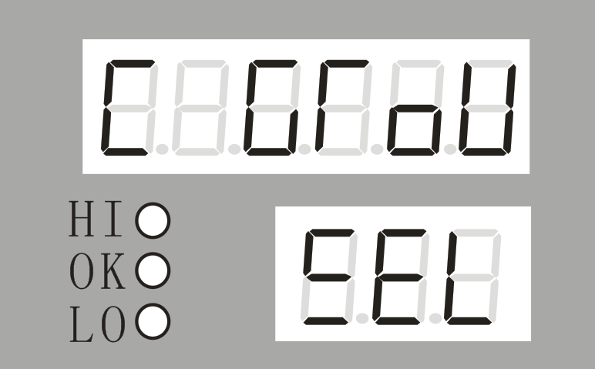
（模拟量参数）
短按
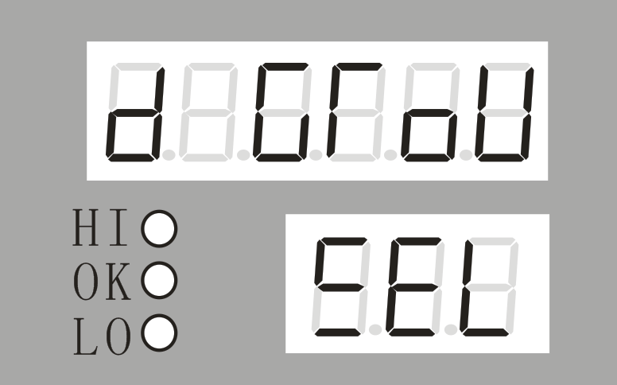
（端口参数）
短按
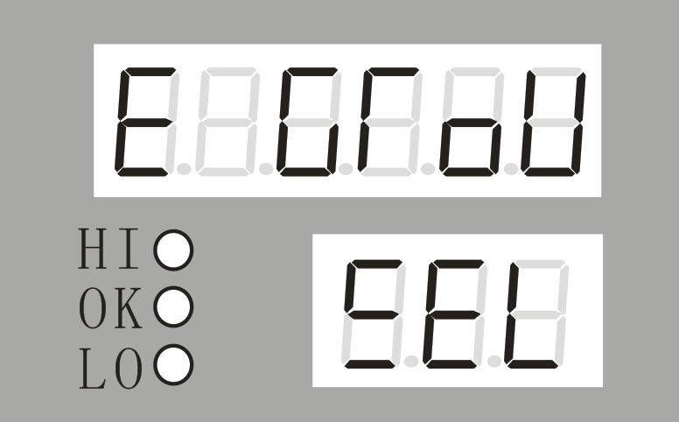
（通讯参数）
从一级菜单进入二级菜单短按 即可进入

5.2二级菜单

5.2.1基本参数
代码 | 参数名称 | 参数解释 | 取值范围 | 初始值
 | 分度值 | 相邻两个示值的差值 | 1、2、5、10、20、50 | 1
 | 小数位 | 示值的小数位数 | 0、1、2、3、4、5 | 0
 | 满量程 | 设备的最大称量 | 1-999999 | 50000
 | 置零范围 | 置零操作的界限 | 0-99999 | 500
 | 开机置零范围 | 上电置零操作的界限，为0时无效 | 0-99999 | 0
 | 自动置零范围 | ZLF自动置零的范围，ZLT自动置零的时间，设重量值为w，当w连续或超过自动置零时间满足,  ZLF>w>-ZLF，并且稳定，本机将自动置为零 | 0-999 | 0
 | 自动置零时间 |  | 0.0-9.9 | 0.0
 | 判稳范围 | 判断数据稳定的界限，超过此界限为动态。 | 0-99 | 1
 | 判稳时间 | 判断数据稳定的时间 | 0.0-9.9 | 1.0
 | 去皮范围 | 去皮操作的范围，设置为0时关闭此功能 | 0-99999 | 99999
 | 转换频率 | AD转换的频率 | 6d25,12d5,25,50,100 | 100
 | 滤波系数 | 减少不稳定的称重数据波动的能力 | 0-19 | 6
 | 负值显示 | 显示负值与否 | OFF/ON | ON
 | 清零范围算法 | 0：以清零点作为参考点。  1：以标定时的零点作为参考点 | 0-1 | 0
 | 单位 | 重量单位 | Kg、g、N、T、无单位 | Kg

5.2.2比较参数
代码 | 参数名称 | 参数解释 | 取值范围 | 初始值
 | 下限值 | 用于比较判断的限值 | 0-99999 | 500
 | 中限值 | 用于比较判断的限值 | 0-99999 | 2000
 | 上限值 | 用于比较判断的限值 | 0-99999 | 6000
 | 比较方式 | 0：连续比较； 1-4：预留 | 0-4 | 0
 | 自动比较触发值 | 预留 | 0-99999 | 0
 | 比较延时 | 预留 | 0.00-20.00s | 0.00
 | 判断方式 | 0:偏下判断 1：偏上判断 2：上下判断，见注3 | 0-2 | 2
 | 峰值复位阈值 | 显示的峰值所能更新的阀值。 | 0-99999 | 0
 | 比较来源 | 0：实时值 1：正峰值2：负峰值3：正负峰值4：正最大峰值  5：负最大峰值  6：正负最大峰值 | 0-6 | 0
 | 输出时间 | 限位输出时间，0.0为在限位输出改变之前一直输出。 | 0-20.0s | 0.0
 | 峰值来源 | 0：正向峰值，  1：负向峰值  2：正负向峰值 | 0-2 | 0

5.2.3模拟量参数
代码 | 参数名称 | 参数解释 | 取值范围 | 初始值
 | 模拟量零点 DA值 | 用于零点标定 | 0-32767 | 6554
 | 模拟量满量程 DA值 | 用于20mA或者10V点标定 | 0-39999 | 32768
 | 模拟量输出方式 | 0-20：0点为0mA或者为0V；  4-20式：0点为4mA或者为1V  0-10-20式：0点为10mA或者为5V  4-12-20式：0点为12mA | 0-20，  4-20，  0-10-20  4-12-20 | 4-20
 | 模拟量零点重量值 | 可输正或负重量 | -99999至99999 | 0
 | 20mA或者10V重量值 | 20mA电流输出表示的重量值 | 0-999999 | 50000

5.2.4端口参数
代码 | 参数名称 | 参数解释 | 取值范围 | 初始值
 | IN1功能 | 0：无；  1：清零；  2：去皮；  3：启动比较；4：打印；  5：清峰值；  6：锁按键；  7：开始比较；8：停止比较 | 0-8 | 1
 | IN2功能 |  | 0-8 | 2
 | OUT1功能 | 0：通讯设置；1：下限；  2：中限；  3：上限；  4：零区；  7：稳定。 | 0-7 | 1
 | OUT2功能 | 0：通讯设置；1：下限；  2：中限；  3：上限；  4：零区；  7：稳定。 | 0-7 | 2
 | OUT3功能 | 0：通讯设置；1：下限；  2：中限；  3：上限；  4：零区；  7：稳定。 | 0-7 | 3

5.2.5通讯参数
代码 | 参数名称 | 参数解释 | 取值范围 | 初始值
 | 波特率 | 串口通讯位数据传输量 | 1200、2400、4800、9600、19200、38400、 | 9600
 | 数据格式 | 数据位  校验位  停止位 | 8n1  8o1  8e1  7o1  7e1 | 8n1
 | 通讯方式 | 0：MODBUS  1:连续方式1 | 0、1、2 | 0
 | 通讯地址 | MODBUS通讯时的从站地址 | 1-128 | 1
 | 发送间隔 | 通讯方式连续输出格式数据帧输出的间隔 | 0-2000ms | 100

5.3修改参数举例
（列举修改分度值A0 dd）
（主显示界面）
长按 3秒
（基本参数）
短按
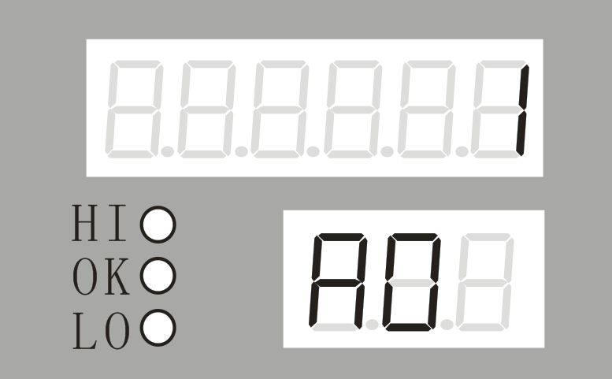
短按 激活上排参数
短按修改参数
上排数字闪烁
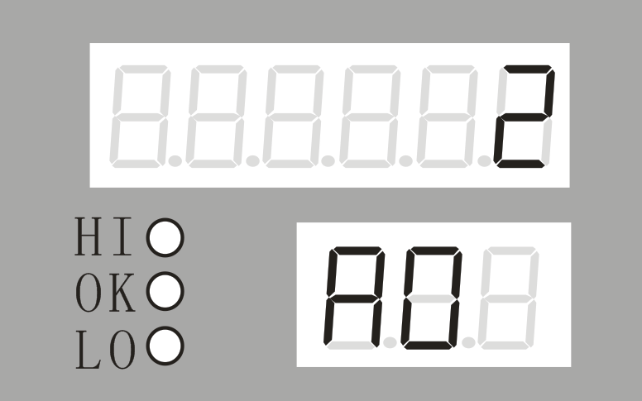
修改完参数短按确认写入
长按3秒返回主显示界面

第六章、串行通讯

6.1MODBUS通讯
本控制器支持主从形式的标准MODBUS—RTU网络通讯协议中的寄存器读写功能（支持功能码03H、10H）。通常适于在总线网络中作为从机与主机进行数据交换。
如果发送至从机的地址不符或者CRC校验出错，从机将不做出响应。

6.1.1功能码、数据帧解释
只读命令03H发送格式
字节 | XX | 功能码 | XX | XX | XX | XX | CRC_{H} | CRC_{L}
定义 | 控制器  地址 | 03H | 起始地址  高段（H） | 起始地址  低段（L） | 寄存器数  高段（H） | 寄存器数  低段（L） | 校验  （H） | 校验  （L）
只读命令03H应答格式
字节 | XX | 功能码 | XX | XX | …… | XX | CRC_{H} | CRC_{L}
定义 | 控制器地址 | 03H | 字节数 | 数据1 | 数据2……n-1 | 数据n | 校验（H） | 校验（L）
读写命令10H发送格式
字节 | XX | 功能码 | XX | XX | XX | XX | XX | …… | CRC_{H} | CRC_{L}
定义 | 控制器地址 | 10H | 起始地址高段（H） | 起始地址低段（L） | 寄存器数高段（H） | 寄存器数低段（L） | 字节数 | 数据1  ……  数据n | 校验（H） | 校验（L）

读写命令10H应答格式
字节 | XX | 功能码 | XX | XX | XX | XX | CRC_{H} | CRC_{L}
定义 | 控制器地址 | 10H | 起始地址高段（H） | 起始地址低段（L） | 寄存器数高段（H） | 寄存器数低段（L） | 校验（H） | 校验（L）

串口调试举例：读取实时测量值 （波特率：9600，数据格式8n1，发送、接收都为16进制）

发送：01 03 00 01 00 02 95 CB

回传：01 03 04 00 00 0A 0B BD 54

回传解析：从第四个字节开始是实时测量值，00 00 0A 0B,计算方法：00 × 256³ ⁺ 00 × 256² ⁺ 0A × 256 + 0B = 2571

6.1.2寄存器地址与数据对照
寄存器地址与数据对照表
地址 | 数据类型 | 名称 | 范围 | 读（03H）写（10H）说明
0 | 2字节整型 | 小数点位 | 0：0  1：0.0  2：0.00  3：0.000  4：0.0000  5：0.00000 | 可读写
1 | 4字节长整型 | 重量 | 0~999999 | 4字节长整形数据，写0为清零
3 | 2字节整型 | 状态 |  | 08位：0，不稳定 1，稳定  09位：0，不在零区 1，零区  00位：低限  01位：中限  02位：高限
4 | 2字节整型 | 传感器状态 | 0~1 | 0：正常  1：传感器错误，只读
5 | 2字节整型 | 输入输出状态 |  | 00位：OUT1  01位：OUT2  02位：OUT3  08位：IN1  09位：IN2  整个寄存器为可读可写，00-02为可读可写，  08-09为只读
6 | 4字节长整型 | 峰值 | 0~999999 | 写0复位峰值
8 | 4字节长整型 | 下限值 | 0~999999 | 可读写
10 | 4字节长整型 | 中限值 | 0~999999 | 可读写
12 | 4字节长整型 | 上限值 | 0~999999 | 可读写
14 | 2字节整型 | 分度值 | 1，2，5 | 可读写
15 | 4字节长整型 | 满量程 | 1~999999 | 可读写
17 | 4字节长整型 | 置零范围 | 1~999999 | 可读写
19 | 4字节长整型 | 启动置零范围 | 1~999999 | 可读写
21 | 2字节整型 | 零点跟踪范围 | 0~999 | 可读写
22 | 2字节整型 | 零点跟踪时间 | 0~99 | 可读写
23 | 2字节整型 | 电流4mA输出标定值 | 0~1000 | 可读写
24 | 2字节整型 | 电流20mA输出标定值 | 0~4095 | 可读写
25 | 4字节长整型 | 比较触发值 | 0~999999 | 可读写
27 | 4字节长整型 | 峰值复位值 | 0~999999 | 可读写
29 | 2字节整型 | 零点和增益校验触发 |  | 00位：校零点 写1有效  01位：校增益 写1有效
30 | 4字节长整型 | 砝码重量 | 1~999999 | 可读写

6.2 连续输出格式
本通讯协议须将设为1。在这种方式下，当控制器处于称重状态时，会自动向串口输出实时的重量数据，如当前显示为+123456，控制器发送的数据如下：
ST,GS,+0123456[OD][OA]
OL==超载 ST==稳定 US==不稳定 NT==净重 GS==毛重

第七章 注解说明
注1：通讯数据类型解释
2字节整形数据都为16位无符号整形数据；4字节长整型都为32位有符号长整型数据。
注2：限位判断功能解释：
1.实时比较功能：二级菜单中功能参数的 “比较方式”选择为0时开启此功能，即限位输出随上排显示实时测量值进行输出。
2.自动比较功能：二级菜单中功能参数的 “比较方式”选择为1时开启此功能，当实时测量值超过“自动比较触发值”设定的值，延时“比较延时”所设定时间再进行判断输出。（此功能以防止跌落测试中输出误判信号）。
3.外部输入触发比较功能：二级菜单中功能参数的 “比较方式”选择为2时开启此功能，有输入端口“启动”有脉冲信号输入，然后延时“比较延时”所设定时间再进行判断输出。（此功能以防止上/下个工位没有完成输出误动作）
4.峰值比较功能：二级菜单中功能参数的“判断来源”选择为1时开启此功能， “比较方式”选择为0时，即限位输出随下排显示实时测量值进行输出； “比较方式”选择为1，且当实时测量值超过“自动比较触发值”设定的值，延时“比较延时”所设定时间再进行判断输出； “比较方式”选择为2，且有输入端口“启动”有脉冲信号输入，然后延时“比较延时”所设定时间再进行判断输出。
注3：判断方式解释：（X为实时重量值或者峰值）
判断方式 | X<下限 | 下限<X<中限 | 中限<X<上限 | 上限<X
0 | 下限输出 | 中限输出 | 上限输出 | 无输出
1 | 无输出 | 下限输出 | 中限输出 | 上限输出
2 | 下限输出 | 中限输出 |  | 上限输出
选择为2时，中限参数不用设置，根据下限和上限进行判断。

注4.恢复出厂设置操作方法
按着 开机，等界面显示为（图5）时松开 ，输入“000111”再按 即可恢复出厂默认参数。（标定结果不会被恢复）
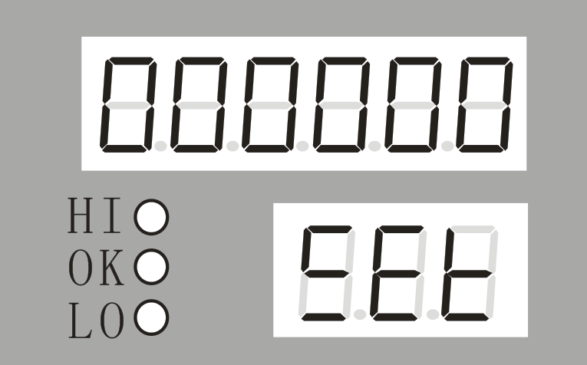
（图5）
注5.故障报警信息与排除
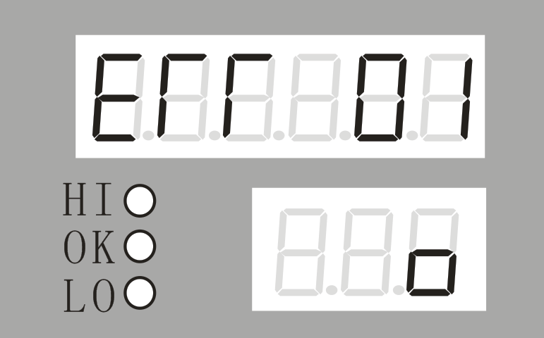出现此错误报警为过载故障，请检查传感器是否超载，或者将满量程调大。

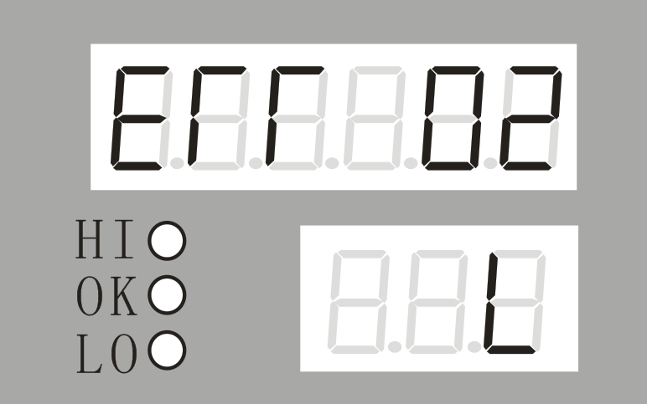出现此错误报警为传感器故障或者AD故障，请检查传感器接线是否有问题，更换传感器或者控制器。
注6.数字调整键的快捷功能

（主显示界面）
短按

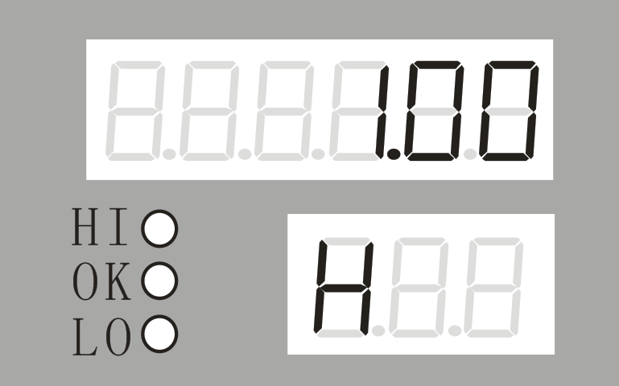
短按
（峰值显示）

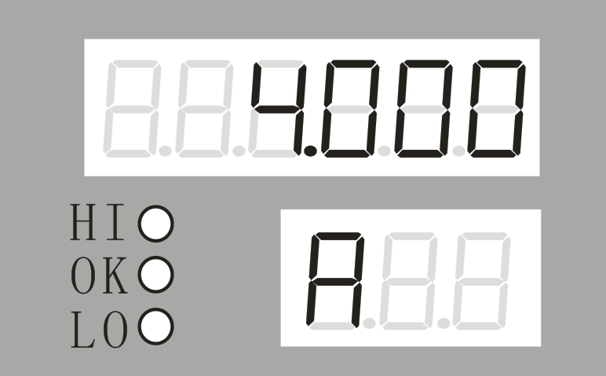
（4-20ma模拟量显示)
短按

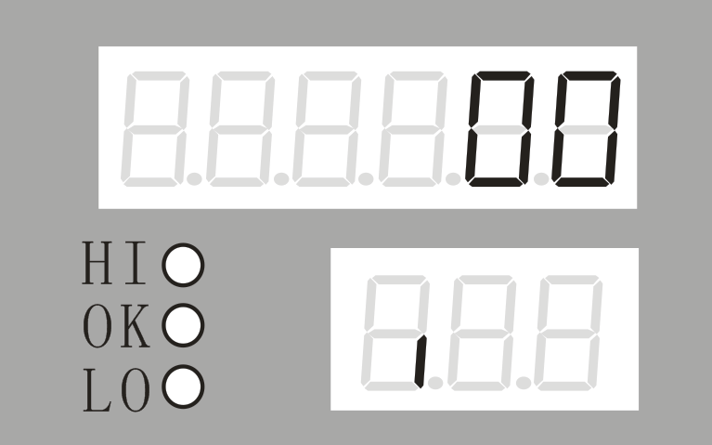
（I/O输入端口状态)
短按

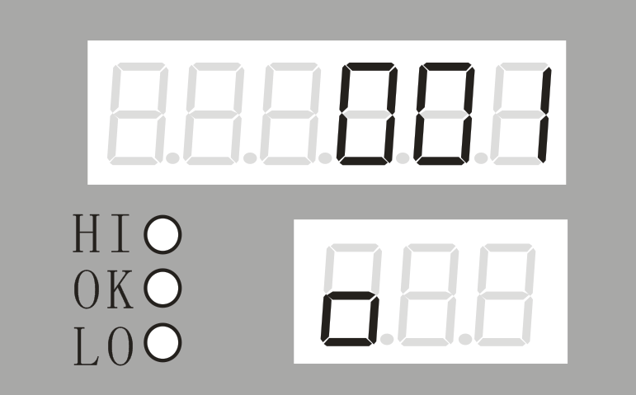
（I/O输出端口状态）
短按

（主显示界面）

注7.零点、稳定状态显示注释（下排数码管显示）

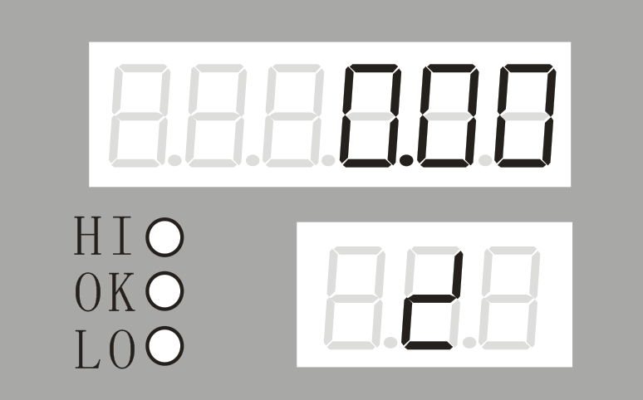
（处于零点状态)
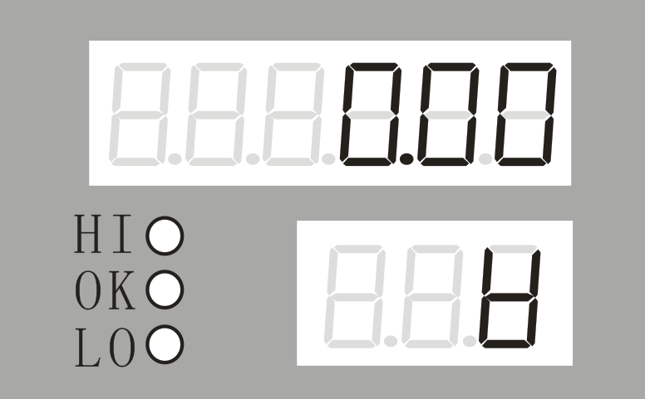
（处于稳定状态)

注8.数字、字母显示对照表
0 |  | G
1 |  | H
2 |  | I
3 |  | J
4 |  | K
5 |  | L
6 |  | N
7 |  | O
8 |  | P
9 |  | Q
A |  | R
B |  | S
C |  | T
D |  | U
E |  | Z
F |  | W | 

注9.型号与硬件选配：
4－JDQ－AI4

AI4：模拟电流4-20mA
AV0：模拟电压0-10V
AV1：模拟电压1-5V
000：无模拟量

4：RS485通讯
2：RS232通讯
0：无通讯

JDQ: 继电器输出
000：无I/O

